СОВЕТ НАРОДНЫХ ДЕПУТАТОВ
РУССКО-ЖУРАВСКОГО СЕЛЬСКОГО ПОСЕЛЕНИЯ
ВЕРХНЕМАМОНСКОГО МУНИЦИПАЛЬНОГО РАЙОНА
ВОРОНЕЖСКОЙ ОБЛАСТИ

РЕШЕНИЕ

от 8 февраля 2019 г. № 2
------------------------------------------
с. Русская Журавка

Об установлении границ территории, на которой осуществляется территориальное общественное самоуправление

Рассмотрев предложение инициативной группы граждан от 16.01.2017 года, в соответствии с абз. 2 ч. 1 ст. 27 Федерального закона от 06.10.2003 №131-ФЗ «Об общих принципах местного самоуправления в Российской Федерации», абз. 2 ч. 1 ст. 18 Устава Русско-Журавского сельского поселения, Совет народных депутатов Русско-Журавского сельского поселения

РЕШИЛ:

1. Установить границы территории, на которой осуществляется территориальное общественное самоуправление «Мечта» в границах улицы Советская и улицы Б.Садовая, согласно приложению.

2. Опубликовать настоящее решение в официальном периодическом печатном издании «Информационный бюллетень Русско-Журавского сельского поселения Верхнемамонского муниципального района Воронежской области».

Глава сельского поселения Г.Н.Кортунова

Приложение 1
к решению Совета народных депутатов
Русско-Журавского сельского поселения
от 08.02.2019 г. № 2

Границы территории, на которой осуществляется
территориальное общественное самоуправление «Мечта»

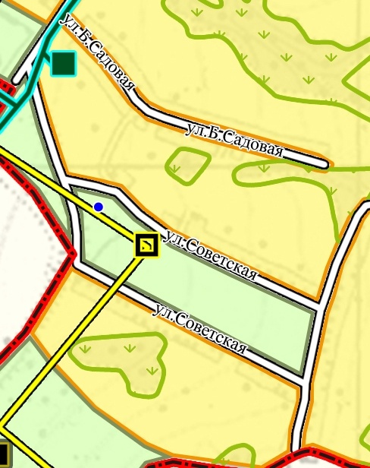

Условные обозначения:
- граница ТОС «Мечта»

